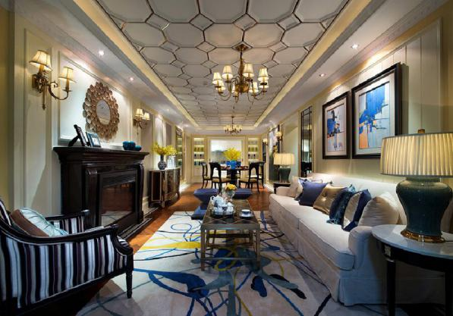

      本套样板房设计以欧式田园风格设计为主，与现代元素相结合，并辅以少量东方元素作为点缀，整体空间以蓝、黄色作为色彩基调，使用优雅的黑、白色中和，浪漫的欧式经典蓝、黄色丝质布艺与抽象纹样地毯、挂画、灯具相搭配，营造了精致细腻而又自由浪漫的空间格调，呈现出充满自然气息的田园风情。

△客厅

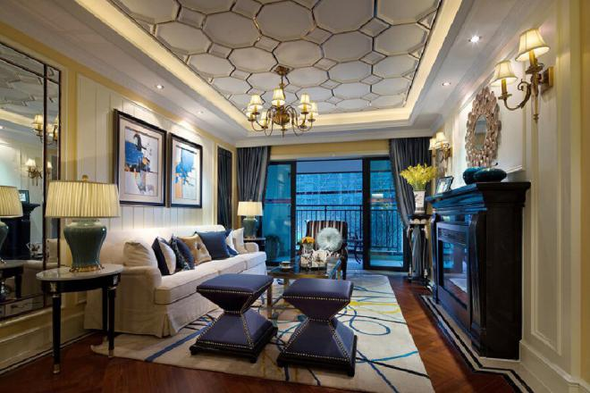

         客厅整体给人随性自然、浪漫多情的感觉，温暖和煦的米黄色调，优雅而静谧，踱步入室，仿佛置身在熹微的晨光里，清朗怡人。鳞片状多边形铺陈而成的天花，纹理清晰，立体感十足。宛如康定斯基画作一般的抽象纹样地毯，则给空间增添了浓浓的艺术气息。窗帘、沙发抱枕、椅子、电视背景墙、艺术装饰画……清爽的水蓝色元素在空间灵活跳跃着，一改往日安静沉稳的模样，整个空间也鲜活灵动起来。

△餐厅

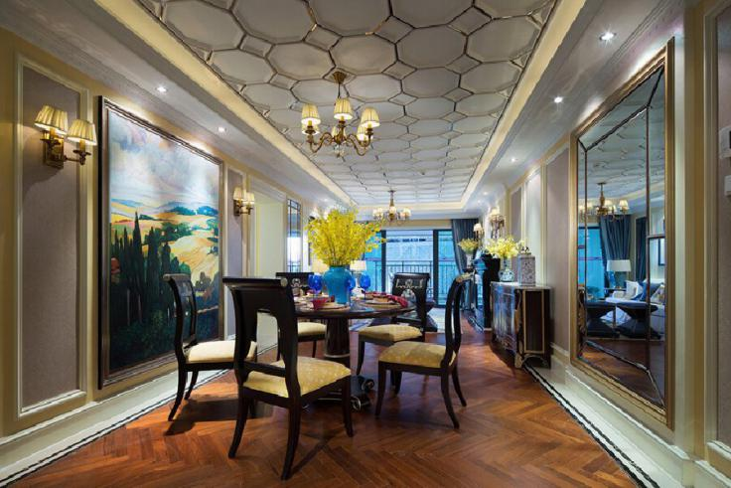

                餐厅与客厅相连，一副巨大的田园风光油画成为空间的焦点，山丘、绿树、蓝天、彩霞，人生一世，草木一秋，浓郁的乡野气息给空间增添了几分纯朴自然，给人一种回归田园之感。餐桌上一束清新的柠檬黄，仿佛是从画里走出来一样，还裹挟着泥土的芬芳。木质墙上一面明净的镜子，则增强了空间的纵深感，让餐厅更显明亮开阔。

△主卧

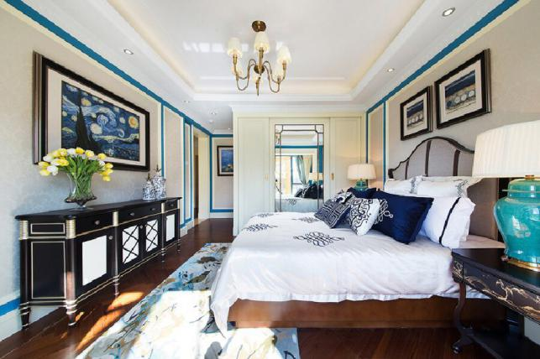

      主卧将中式与西式、抽象与古典完美融合。起着框景作用的蓝色线条是此间的一大特色，充满强烈的动感效果。梵高的《星空》，神秘且遥远；典雅的中国结和青花瓷元素，则传递出几许悠悠古韵。抽象印花地毯，将客厅设计元素延伸到了卧室，整体统一协调。

△次卧

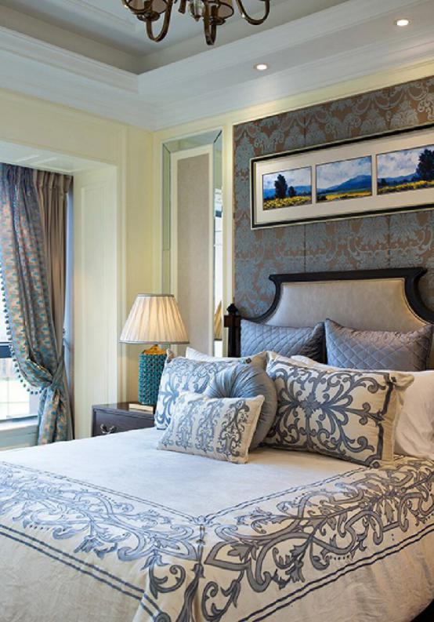

      印花，是次卧设计的亮点。扎染艺术风格的软包和床罩，繁花如簇，素雅简净，增添了几许古朴自然的民族风情。雕花镂空的蓝色台灯底座，琉璃着光阴，也绚烂着芳华，在光影流年中，坚守着质感的追求。乡村田园风景画则和餐厅的设计元素遥相呼应，将优美的自然风光引入室内，令人心旷神怡。

△儿童房

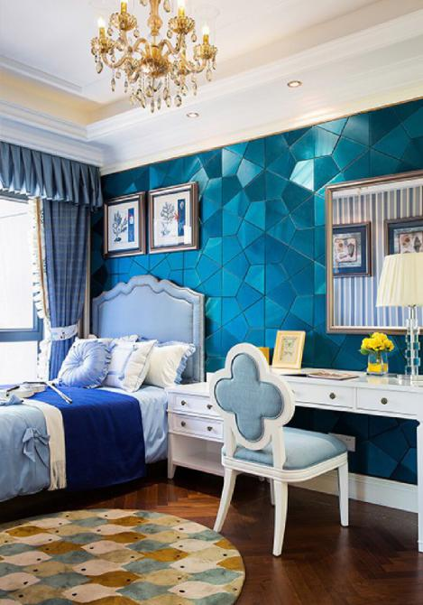

      天空蓝和碧海蓝，在儿童房里融汇，如宝石，如梦幻，浪漫而又轻盈。鱼儿成群结队，在地毯上畅快游动，一如孩子的童年，活泼、欢快。